Baøi Thöïc Haønh 7 : IN DANH SAÙCH LÔÙP EM

I. MỤC TIÊU BÀI HỌC:
1. Kiến thức
- Học sinh biết vận dụng lệnh xem trước khi in trang tính, các thao tác định dạng trang in, giấy in..
2. Kỹ năng:
- Biết kiểm tra trang tính trước khi in.
- Thiết lập lề và hướng giấy cho trang in
- Biết điều chỉnh các dấu ngắt trang phù hợp với yêu cầu in.
3. Thái độ:
- Nghiêm túc ghi chép, cẩn thận trong quá trình thực hành phòng máy.
4. Định hướng năng lực cần phát triển cho học sinh:
* Năng lực chung:
- Năng lực hợp tác. (Hoạt động 2)
- Năng lực tự học. (Hoạt động 1)
- Năng lực giải quyết vấn đề và sáng tạo.(Hoạt động 1+2)
* Năng lực chuyên biệt, chuyên môn:
- Năng lực sử dụng CNTT – TT để hỗ trợ học tập (Hoạt động 1+2)
- Năng lực nhận biết, thao tác với phần mềm, thiết bị CNTT.(Hoạt động 1+2)
- Năng lực về đạo đức hành vi phù hợp khi sử dụng CNTT.(Hoạt động 1+2)
II. CHUẨN BỊ:
1. Tài liệu, bài tập: giáo án, sách giáo khoa
2. Dụng cụ, thiết bị: phòng máy
III. TIẾN TRÌNH LÊN LỚP:
1. Hoạt động khởi động:
Câu hỏi: (chọn 1 trong 2 câu hỏi sau)
+ Làm cách nào để có thể điều chỉnh trang in hợp lý?
+ Làm thế nào để có thể thay đổi hướng của giấy in?

Ở tiết học hôm nay chúng ta sẽ đi tìm hiểu bài thực hành 7: In danh sách lớp em.
2. Hoạt động hình thành kiến thức:
- Hoạt động 1: Kiểm tra trang tính trước khi in
- Hình thức tổ chức: Thực hành nhóm
- Nội dung hoạt động:
Mở bảng tính bảng điểm lớp em (đã lưu trong bài thực hành 6).
a) Sử dụng công cụ Print Preview để xem trang tính.
Sử dụng các nút lệnh Next, Previous trên thanh công cụ để xem các trang in.
b) Chức năng của một số nút lệnh trên thanh công cụ Print Preview:
Zoom: Dùng để phóng to thu nhỏ trang tính.
Setup…: Mở hộp thoại Page Stup để thiết đặt trang tính.
Margins: Sử dụng nút lệnh này để xem chi tiết các lề của trang tính.
Page Break Preview: Chuyển sang chế độ xem trang in với các dấu ngắt trang.
Print…: In trang tính
Close: Đóng chế độ xem trước khi in, trở về chế độ bình thường.
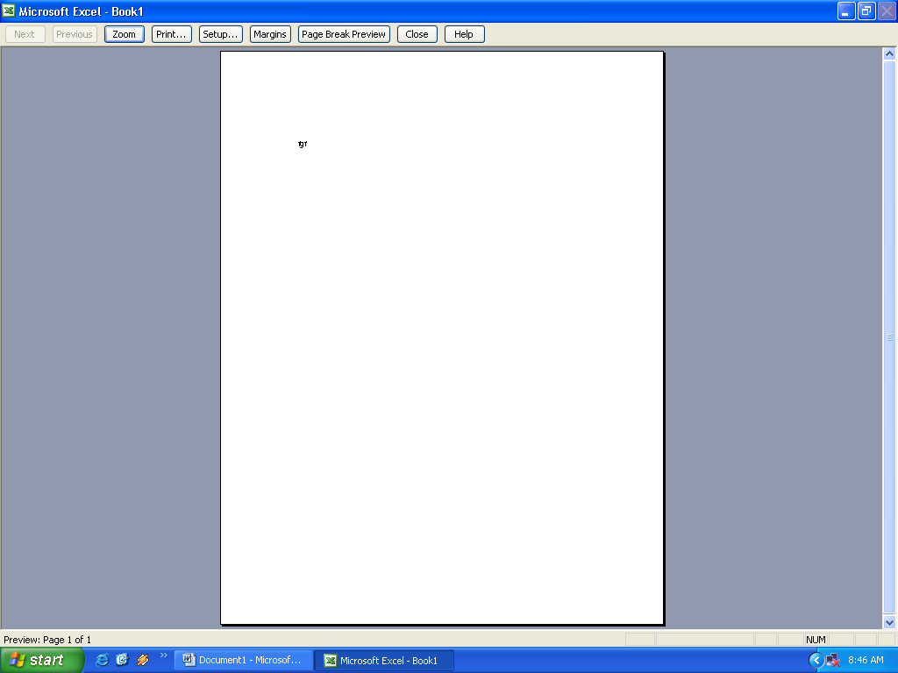

c) Sử dụng nút lệnh Page Break Preview để xem các dấu ngắt trang.
d) Ghi nhận lại khiếm khuyết về ngắt trang trên các trang in, liệt kê các hướng khắc phục những khiếm khuyết đó.
Gv: Giải thích chức năng các nút lệnh trên thanh công cụ Print Preview. Hướng dẫn các bước thực hiện yêu cầu bài tập.
Gv: Thường xuyên hướng dẫn, sửa chữa kịp thời những sai sót trong các thao tác thực hành của học sinh
* Chuẩn kiến thức cho học sinh:
Biết thêm chức năng của một số nút lệnh trên thanh công cụ Print Preview:
- Hoạt động 2: Thiết đặt lề trang in, hướng giấy và điều chỉnh các dấu ngắt trang (20 phút)
- Hình thức tổ chức: Thực hành nhóm
- Nội dung hoạt động:
- Có hai cách thường dùng nhất để mở hộp thoại Page Setup:
+ Chọn lệnh Page Setup trong bảng chọn File
+ Sử dụng nút lệnh Setup… trên màn hình Print Preview.
a) Mở hộp thoại Page Setup, chọn trang Margin của hộp thoại rồi quan sát, ghi nhận các thông số ngầm định của các ô Top, Bottom, Right, Left sau đó thay đổi các số này, Nháy OK sau mỗi lần thay đổi. Đặt các thông số này tương ứng là 2, 1.5, 1.5 và 2.
- Đánh dấu vào một hoặc cả hai tùy chọn ở phần dưới trang Margins của hộp thoại Page Setup (hình 78 Sgk/67) và quan sát kết quả.
b) Nháy trang Page của hộp thoại Page Setup:
- Quan sát thiết đặt ngầm định cho trang là trang đứng (Portrait).
- Nháy chọn trong ô Landscape (ngang).
c) Trở lại chế độ Page Break Preview điều chỉnh lại sao cho các cột in hết một trang, mỗi trang in khoảng 25 hàng.
Gv: Hướng dẫn thêm về các nội dung trong hộp thoại Page Setup
Gv: Hướng dẫn các bước để thực hiện yêu cầu bài tập.
Gv: Thường xuyên hướng dẫn, sửa chữa kịp thời những sai sót trong các thao tác thực hành của học sinh.

